Викторина «Усвоил ли ты правила безопасного поведения на воде?»
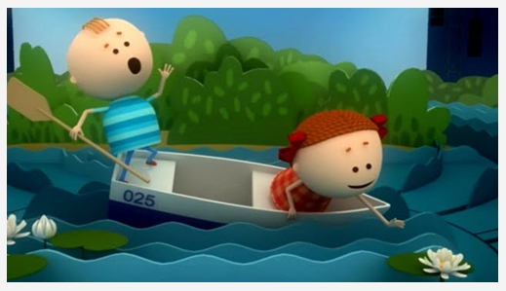
- Какое правило нарушили Саша и Маша из мультфильма «Аркадий Паровозов спешит на помощь»
А) Нужно одевать спасательные жилеты.
Б) Нельзя кричать в лодке
В) Нельзя рвать кувшинки

- В сказке В.Г. Сутеева «Цыпленок и утенок» цыпленок, подражая утенку, прыгнул в воду и чуть не утонул. Какое правило безопасного поведения на воде он нарушил?
А) Не купайтесь во время грозы
Б) Не заходи в воду, если не умеешь плавать.

- Кто поступает правильно?
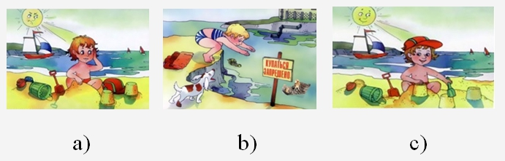

- Какие спасательные средства можно использовать ?
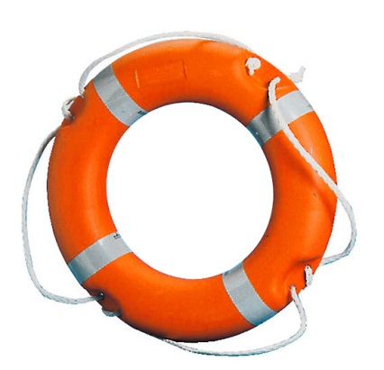 а)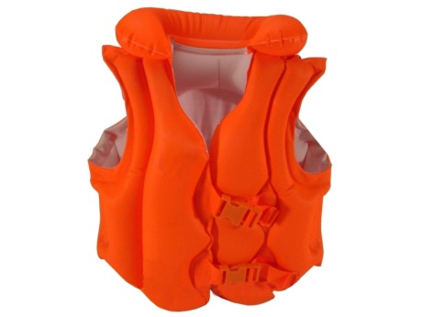 б)в)

- Заходить в воду и купаться можно только в сопровождении?
А) друзей
Б) взрослых

Помните!!! Соблюдение мер предосторожности гарантия вашей безопасности.
При чрезвычайной ситуации звоните в Службу спасения «112».

